Cho hàm Bool theo 4 biến sau:
f(x,y,z,t) = x’yz’t v yzt v x’y’z’t’ v y’zt v xyzt’ v xz’t’
 | x | x | x’ | x’
z |  | 2,6 |  |  | t’
z | 1 | 1,2 | 1,4 | 1 | t
z’ |  |  | 4 |  | t
z’ | 3,5 | 3,6 |  | 5 | t’
 | y’ | y | y | y’
a) Hãy tìm dạng nối rời chính tắc của hàm f.
f(x,y,z,t) = xyzt’ + xy’zt + xyzt + x’yzt + x’y’zt + x’yz’t + xy’z’t’ + xyz’t’ + x’y’z’t’

b) Hãy tìm các công thức đa thức tối tiểu của hàm f.
Tế bào lớn:
1: zt; 2: xyz; 3: xz’t’; 4: x’yt; 5: y’z’t’; 6: xyt’
Họ phủ:
C1: 1 → 4 → 5 → 6 và C2: 1 → 4 → 5 → 2 → 3
C1 đơn giản hơn C2. Vậy công thức đa thức tối thiểu (họ phủ C1) là:
f = zt + x’yt + y’z’t’ + xyt’

Cho hàm Bool theo 4 biến sau:
f(x,y,z,t) = xzt’ v xy’t v yt v x’y’z’ v x’z’t v x’yz’t’
a) Hãy tìm dạng nối rời chính tắc của hàm f.
b) Hãy tìm các công thức đa thức tối tiểu của hàm f.
c) Hãy vẽ sơ đồ mạch cho một công thức đa thức tối tiểu của hàm f vừa tìm được.
 | x | x | x’ | x’
z | 1 | 1 |  |  | t’
z | 1,2 | 1,2,3 | 3 |  | t
z’ | 2,5 | 2,3,5 | 3,4,5 | 4,5 | t
z’ |  |  | 4 | 4 | t’
 | y’ | y | y | y’

a) f(x,y,z,t) = xy’zt’ + xyzt’ + xy’zt + xyzt + x’yzt + xy’z’t
+ xyz’t + x’yz’t + x’y’z’t + x’yz’t’ + x’y’z’t’
b)
Tế bào lớn:
1: xz; 2: xt; 3: yt; 4: x’z’; 5: z’t
Họ phủ:
C1: 1 → 3 → 4 → 2 và C2: 1 → 3 → 4 → 5
C1 và C2 đơn giản như nhau. Vậy công thức đa thức tối thiểu là:
f = xz + yt + x’z’ + xt hoặc f = xz + yt + x’z’ + z’t

c)
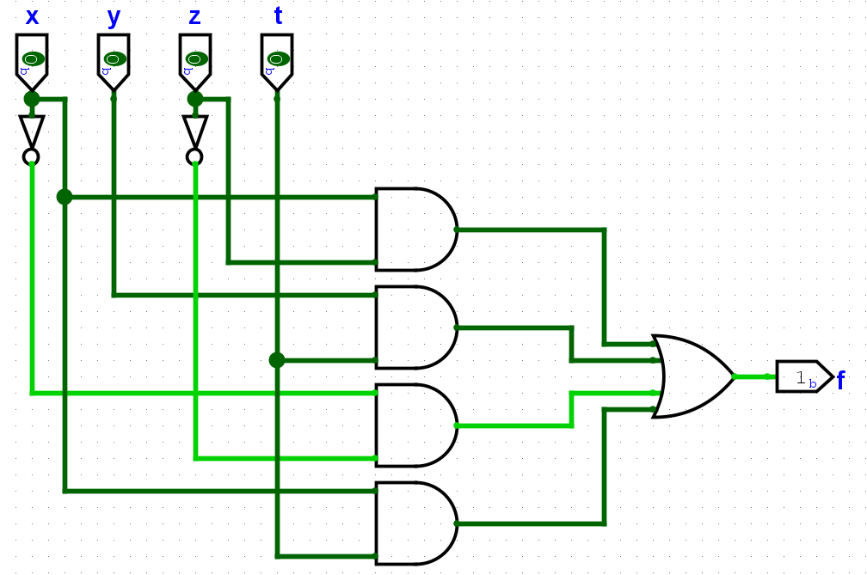

Cho hàm Bool f: B^4 → B, với
f(x,y,z,t) = xy’z v xzt’ v yzt v x’y’z’ v yz’t v y’t’
a) Hãy tìm dạng nối rời chính tắc của hàm f.
b) Hãy tìm các công thức đa thức tối tiểu của hàm f.
c) Hãy vẽ sơ đồ mạch cho một công thức đa thức tối tiểu của hàm f vừa tìm được.
 | x | x | x’ | x’
z | 1,3 | 1 |  | 3 | t’
z | 1 | 1,2 | 2 |  | t
z’ |  | 2 | 2,5 | 4,5 | t
z’ | 3 |  |  | 3,4 | t’
 | y’ | y | y | y’
a) f(x,y,z,t) = xy’zt’ + xyzt’ + x’y’zt’ + xy’zt + xyzt + x’yzt
+ xyz’t + x’yz’t + x’y’z’t + xy’z’t’ + x’y’z’t’
b)
Tế bào lớn:
1: xz; 2: yt; 3: y’t’; 4: x’y’z’; 5: x’z’t
Họ phủ:
C1: 1 → 2 → 3 → 4 và C2: 1 → 2 → 3 → 5
C1 và C2 đơn giản như nhau. Vậy công thức đa thức tối thiểu là:
f(x,y,z,t) = xz + yt + y’t’ + x’y’z’ hoặc f(x,y,z,t) = xz + yt + y’t’ + x’z’t
c) Sơ đồ mạch cho
f(x,y,z,t) = xz + yt + y’t’ + x’y’z’
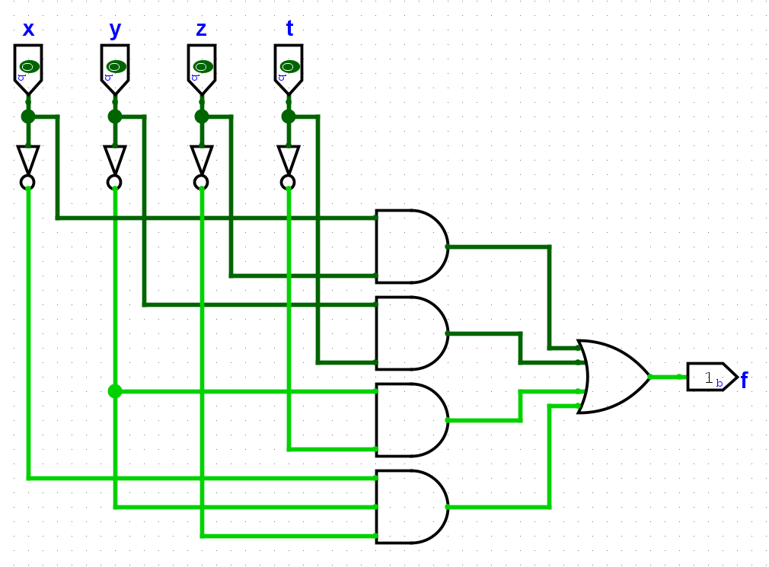

Cho hàm Boole f(x,y,z,t), biết
f^-1(0) = {0011,0110,1100,1110,1001}.
a) Hãy tìm dạng nối rời chính tắc của hàm f.
b) Hãy tìm các công thức đa thức tối tiểu của hàm f.
c) Hãy vẽ sơ đồ mạch cho một công thức đa thức tối tiểu của hàm f vừa tìm được.

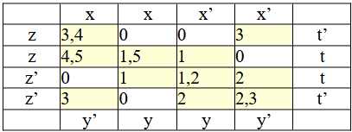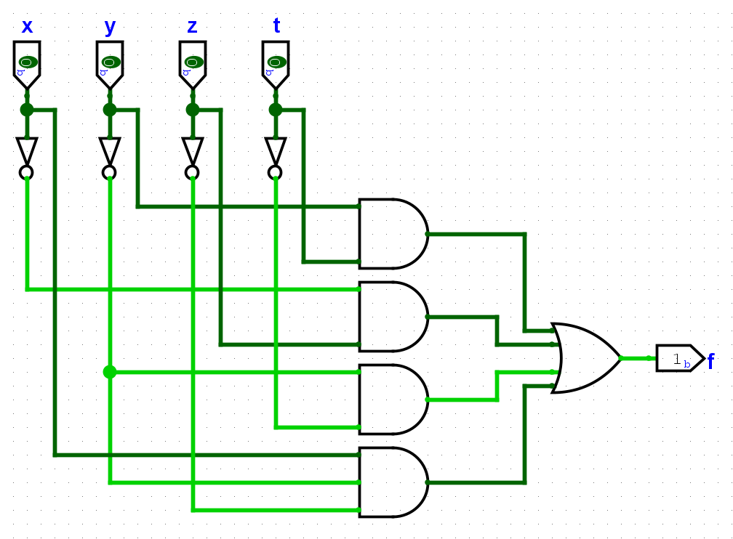
a) f(x,y,z,t) = xy’zt’ + x’y’zt’ + xy’zt + xyzt + x’yzt + xyz’t
+ x’yz’t + x’y’z’t + xy’z’t’ + x’yz’t’ + x’y’z’t’
b)
Tế bào lớn:
1: yt; 2: x’z’; 3: y’t’; 4: xy’z; 5: xzt
Họ phủ:
C1: 1 → 2 → 3 → 4 và C2: 1 → 2 → 3 → 5
C1 và C2 đơn giản như nhau. Vậy công thức đa thức tối thiểu là:
f = yt + x’z’ + y’t’ + xy’z hoặc f = yt + x’z’ + y’t’ + xzt
c) Sơ đồ mạch cho
f = yt + x’z’ + y’t’ + xy’z

Cho hàm Boole f bốn biến
f^-1(1) = {0000,0100,1100,1000,0110,1011,1110}
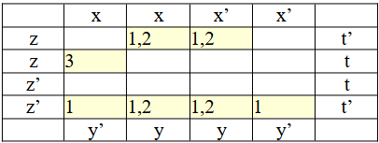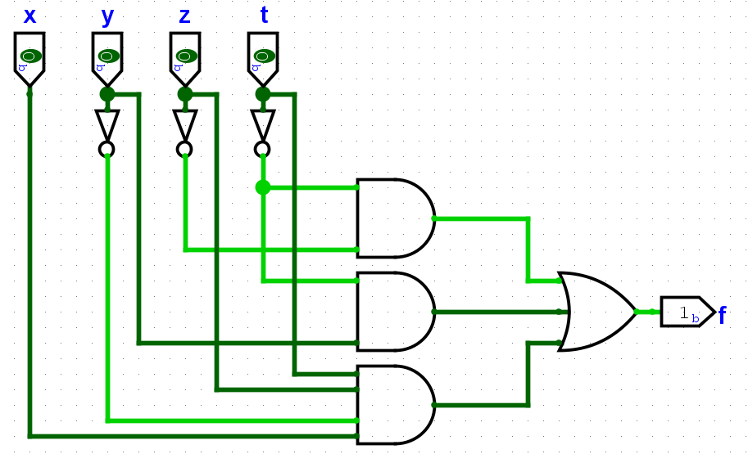
a) Tìm dạng chính tắc nối rời
f(x,y,z,t) = xyzt’ + x’yzt’ + xy’zt + xy’z’t’ + xyz’t’ + x’yz’t’ + x’y’z’t’
b) Tìm công thức tối tiểu
Tế bào lớn:
1: z’t’; 2: yt’; 3: xy’zt
Họ phủ:
1 → 2 → 3
Vậy công thức đa thức tối thiểu là:
f = z’t’ + yt’ + xy’zt
c) Vẽ sơ đồ mạch cho một công thức tối tiểu ở câu b

Một đồ thị liên thông G=(V, E) có chu trình Euler khi và chỉ khi mỗi đỉnh của nó đều có bậc chẵn.
Một đồ thị liên thông G=(V, E) có đường đi Euler nhưng không có chu trình Euler khi và chỉ khi có đúng 2 đỉnh có bậc lẻ.
Ví dụ: Tìm chu trình Euler
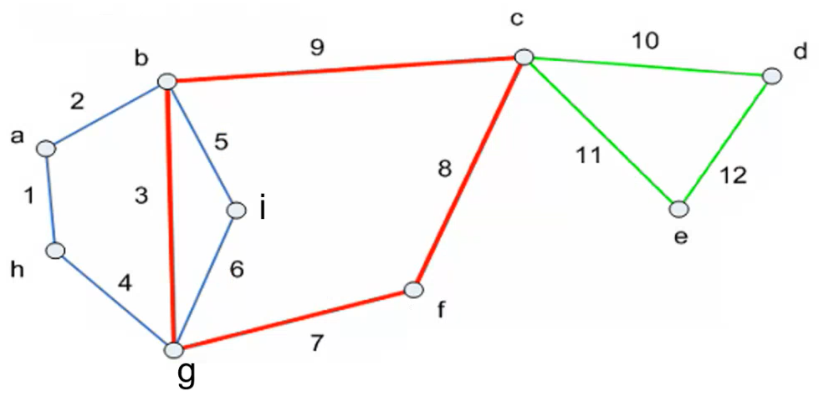
abigha bcfgb cdec
abigha bcdecfgb
abcdecfgbigha
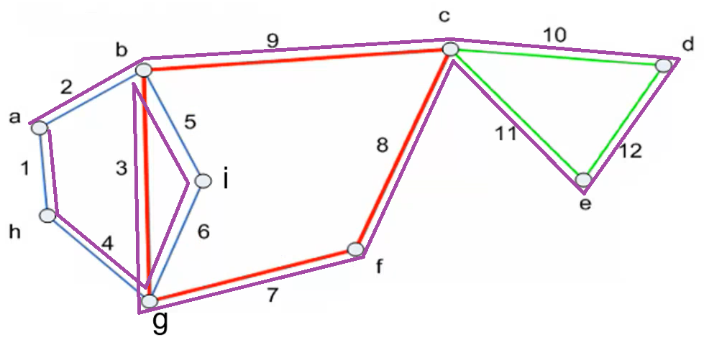

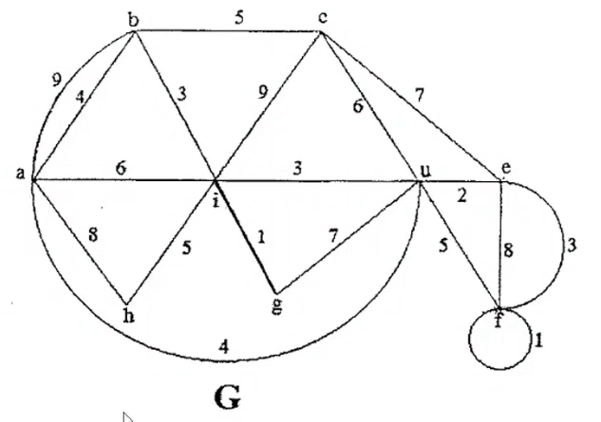
a) Hỏi G có chu trình (đường đi) Euler không? Tại sao? Nếu có, hãy chỉ ra một chu trình (đường đi) Euler của G.
Bậc các đỉnh:
deg(a) = 5; deg(b) = 4; deg(c) = 4; deg(e) = 4; deg(f) = 5;
deg(u) = 6; deg(g) = 2; deg(i) = 6; deg(h) = 2;
Suy ra không có chu trình Euler. Hơn nữa vì có đúng 2 đỉnh bậc lẻ nên đồ thị có đường đi Euler.
ahiguf(vòng)fecuicbiabauef
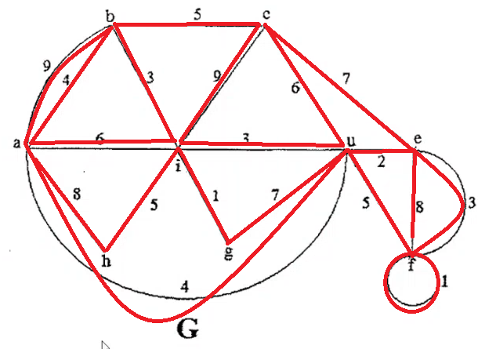
b) Hãy chỉ ra một chu trình (đường đi) Hamilton của G nếu có.
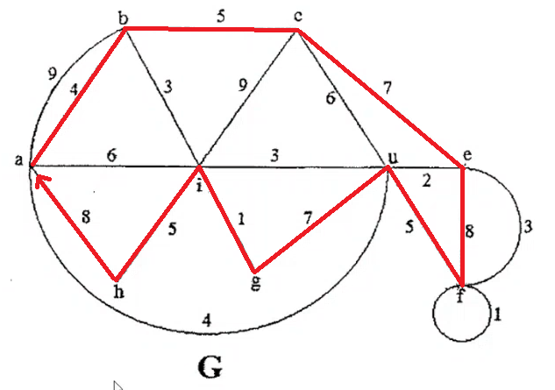→ Chu trình Hamilton: abcefugiha

Đường đi ngắn nhất giữa đỉnh a và z?
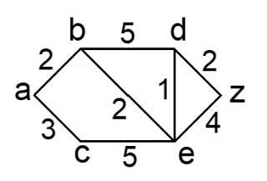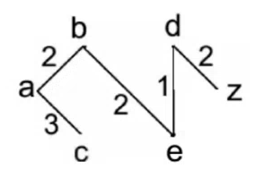
Bước lặp | a | b | c | d | e | z | Tập S | Cạnh
Khởi tạo | 0,a | ~, a | ~, a | ~, a | ~, a | ~, a | {} | {}
1 | - | 2, a* | 3, a | ~, a | ~, a | ~, a | {a} | {}
2 |  | - | 3, a* | 7, b | 4, b | ~, a | {a,b} | ab
3 |  |  | - | 7, b | 4, b* | ~, a | {a,b,c} | ac
4 |  |  |  | 5, e* | - | 8, e | {a,b,c,e} | be
5 |  |  |  | - |  | 7, d* | {a,b,c,e,d} | ed
6 |  |  |  |  |  | - | {a,b,c,e,d,z} | dz
Đường đi ngắn nhất: abedz, độ dài 7
a → đỉnh | Đường đi | Độ dài
b | ab | 2
c | ac | 3
d | abed | 5
e | abe | 4
z | abedz | 7
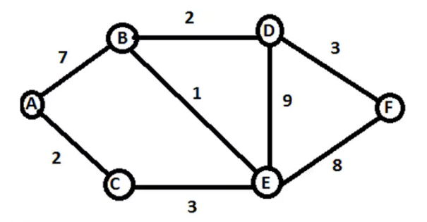
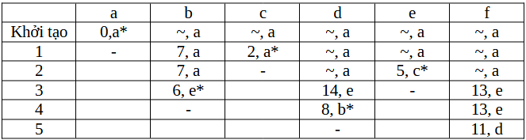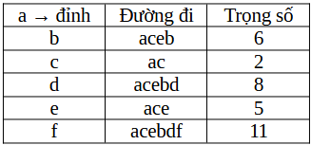

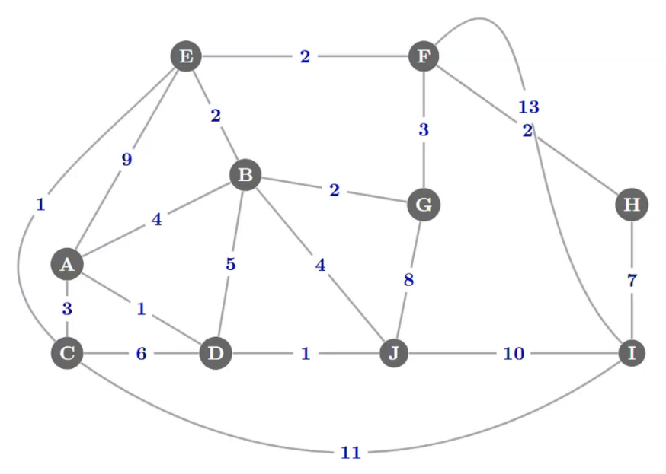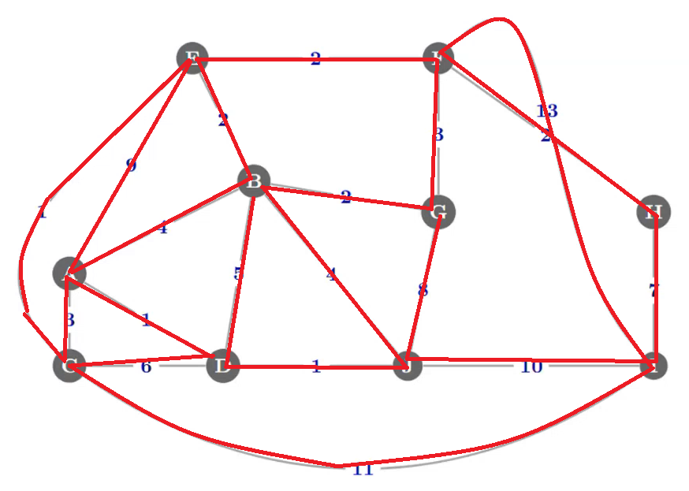
a) Có chu trình hay đường đi Euler hay không, vì sao?
Bậc các đỉnh:
deg(a) = 4; deg(b) = 5; deg(c) = 4; deg(d) = 4; deg(e) = 4;
deg(f) = 4; deg(g) = 3; deg(h) = 2; deg(i) = 4; deg(j) = 4;
Suy ra không có chu trình Euler. Hơn nữa vì có đúng 2 đỉnh bậc lẻ nên đồ thị có đường đi Euler.
B→D→J→B→G→F→E→B→A→E→C→A→D→C→I→F→H→I→J→G
b) Tìm chu trình Hamilton.
A→C→D→J→I→H→F→G→B→E→A
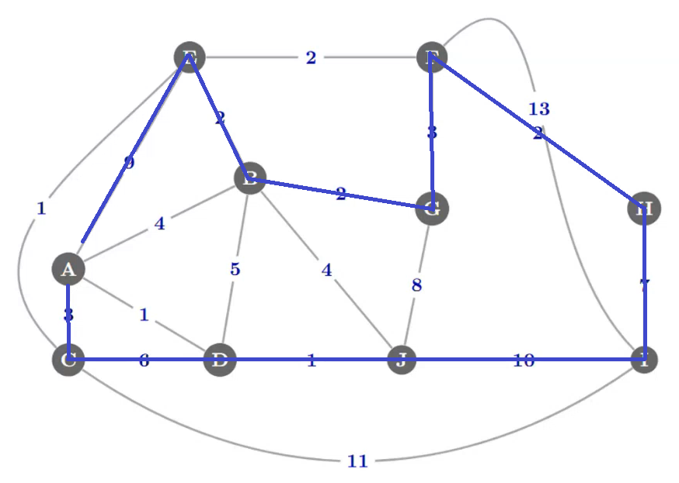
c) Tìm đường đi ngắn nhất từ A đến các đỉnh còn lại.
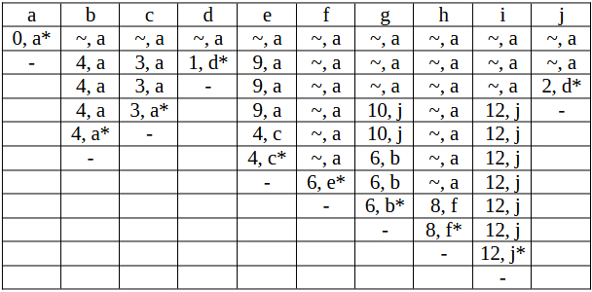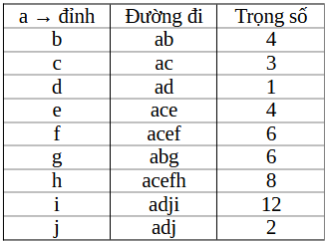

Cho đồ thị liên thông G có 7 đỉnh với bậc lần lượt là 1, 2, 2, 3, 4, 4, 6. Hãy vẽ phác họa G trong các trường hợp:
a. G là đơn đồ thị. b. G là đa đồ thị không có vòng.
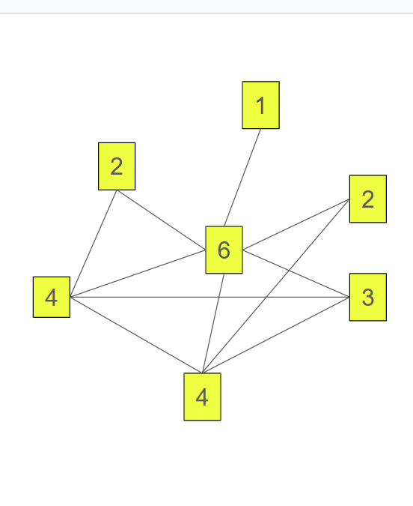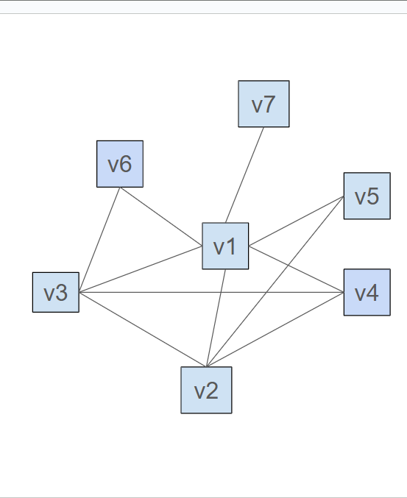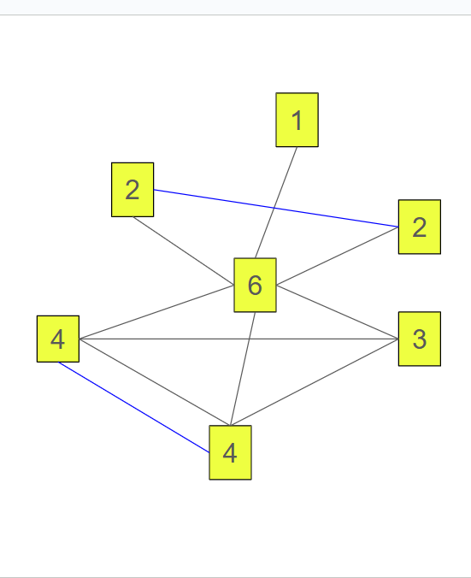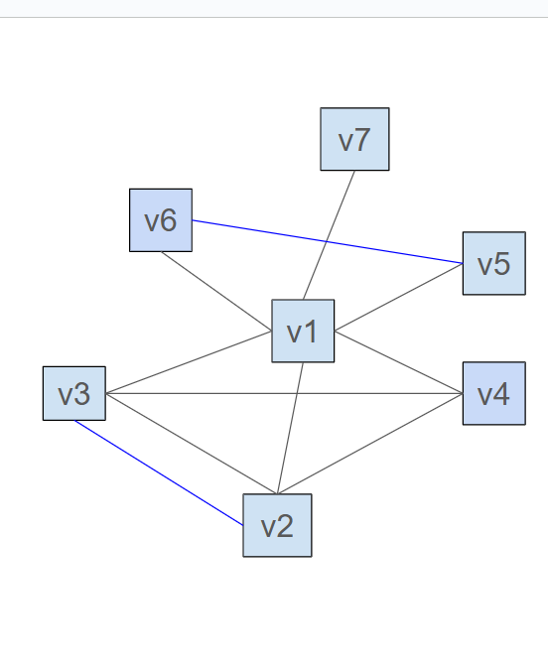
c. G là đa đồ thị không có cạnh bội. d. G là đa đồ thị có vòng và có cạnh bội.
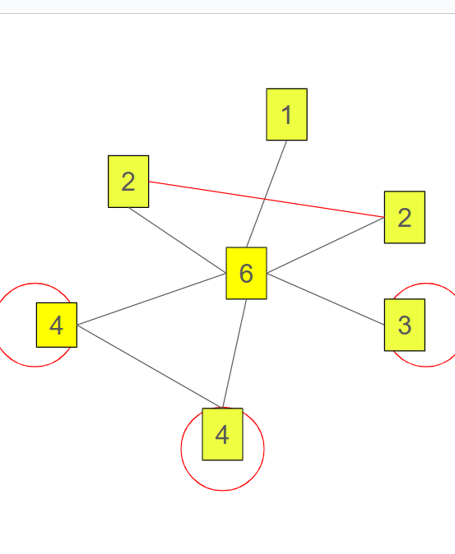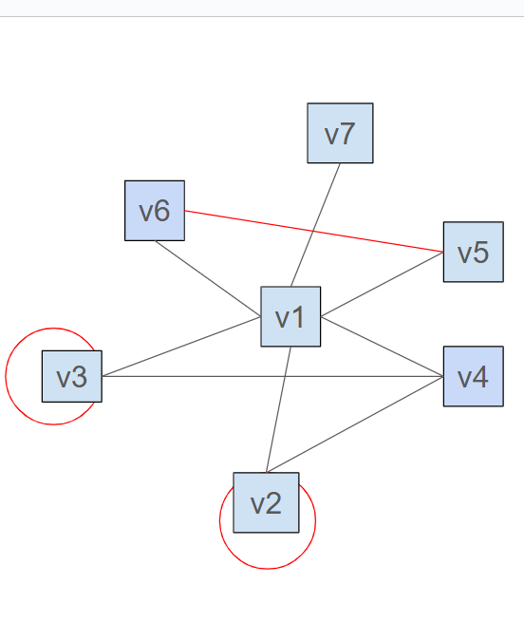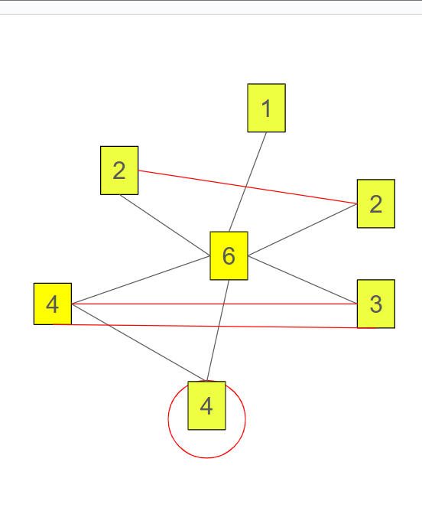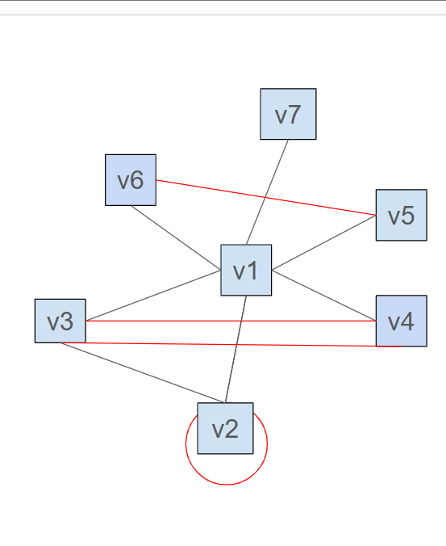
Cho đồ thị liên thông G có 7 đỉnh với bậc lần lượt là 2, 2, 3, 3, 4, 4, 6. Hãy vẽ phác họa G trong các trường hợp:
a) G là đơn đồ thị. b) G là đa đồ thị không có vòng. c) G là đa đồ thị không có cạnh bội. d) G là đa đồ thị có vòng và có cạnh bội.
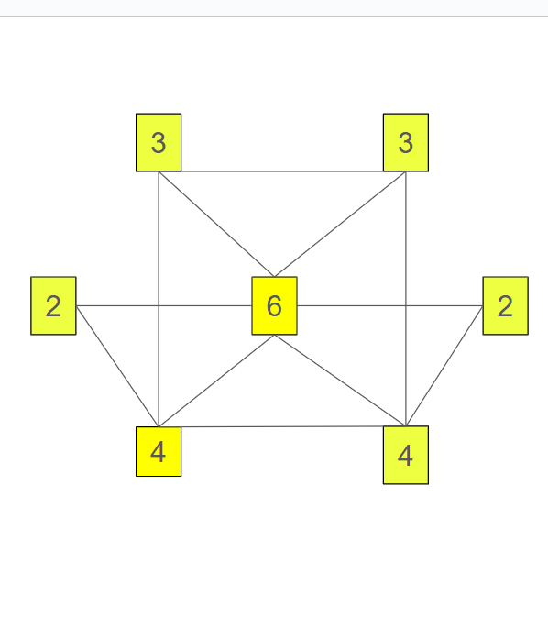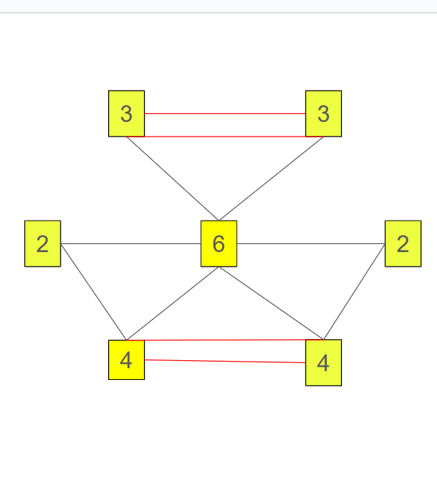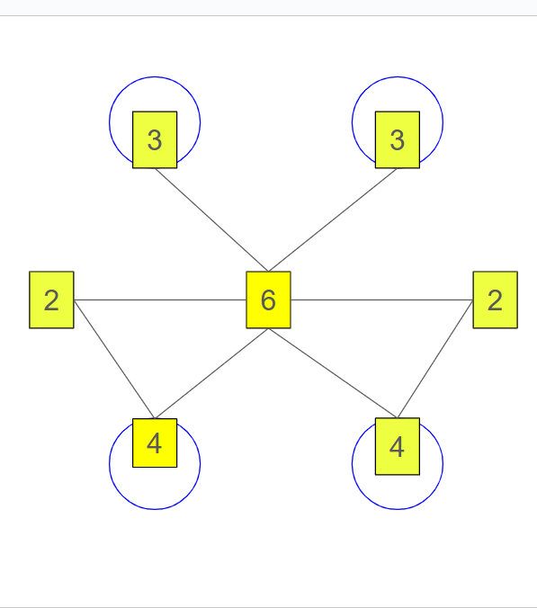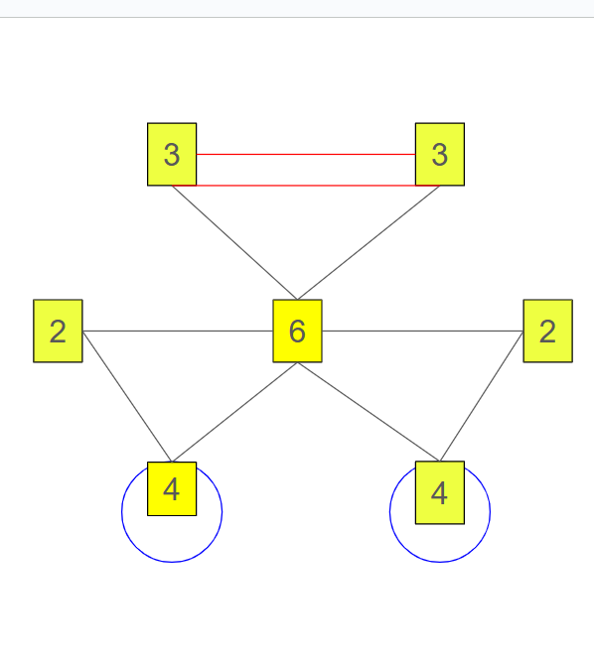
Tìm cây khung nhỏ nhất của các đồ thị sau theo thuật toán Kruskal và Prim.
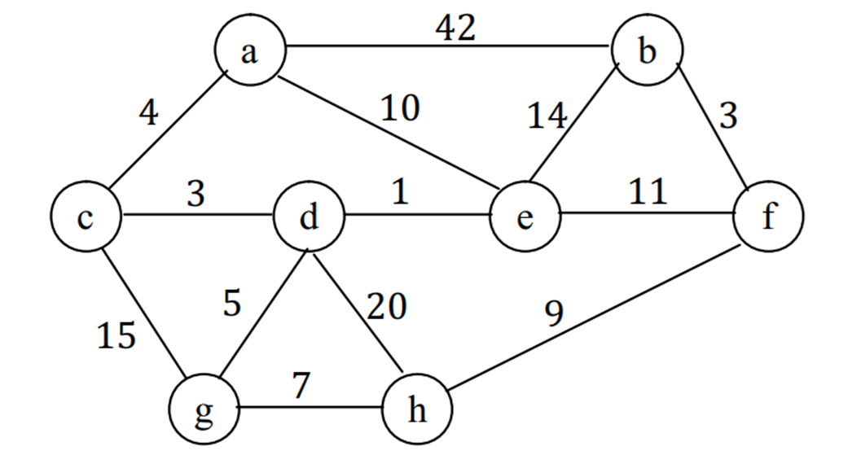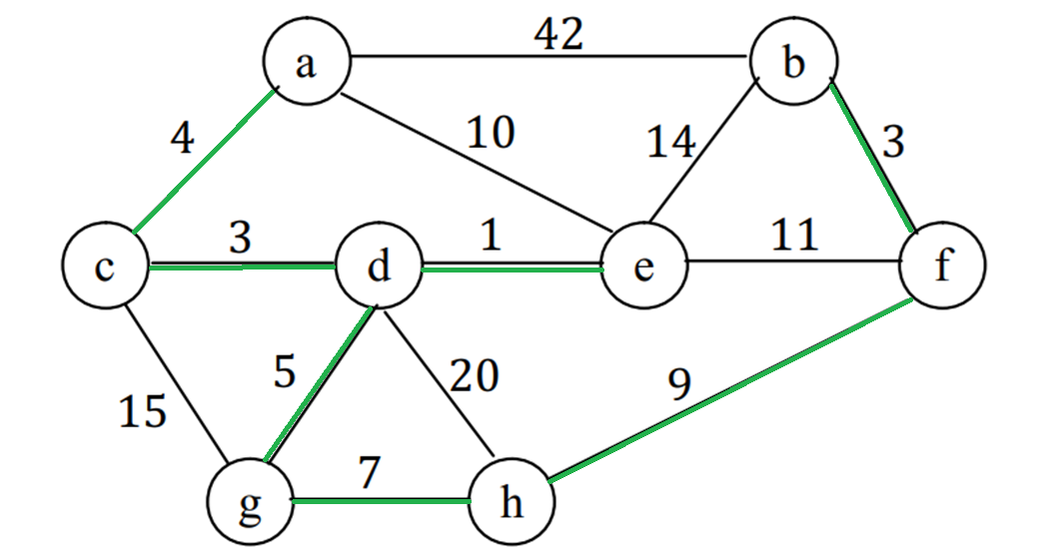
Thuật toán Kruskal: Thuật toán Prim:
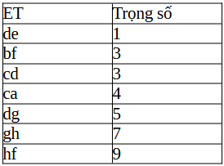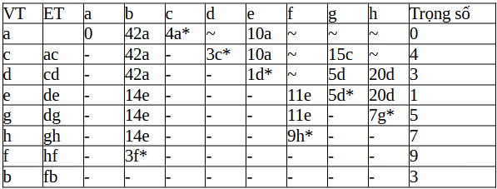

Câu 3. (5 điểm)
Cho đồ thị vô hướng, liên thông, có trọng số như sau:
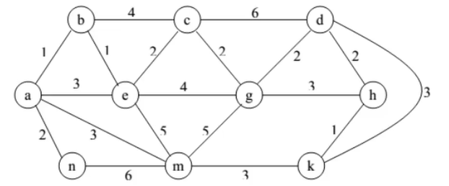
a) Đồ thị có chu trình (đường đi) Euler không? Tại sao? Nếu có hãy chỉ ra một chu trình
(đường đi) Euler của đồ thị.
deg(a) = 4; deg(b) = 3; deg(c)=4; deg(d)=4; deg(e)=5;deg(g)=5;
deg(m) = 5;deg(n) = 2;deg(h) = 3;deg(k) = 3;
Suy ra đồ thị không có chu trình Euler vì có bậc lẻ. Và không có đường đi Euler vì có quá 2 bậc lẻ.
b) Hãy chỉ ra một chu trình (đường đi) Hamilton của đồ thị nếu có.
Chu trình Hamilton: a → b → e → c → g → d → h → k → m → n→ a
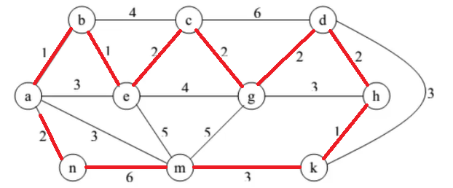

c) Hãy tìm đường đi ngắn nhất từ đỉnh a đến các đỉnh còn lại của đồ thị (chỉ rõ thuật
toán).
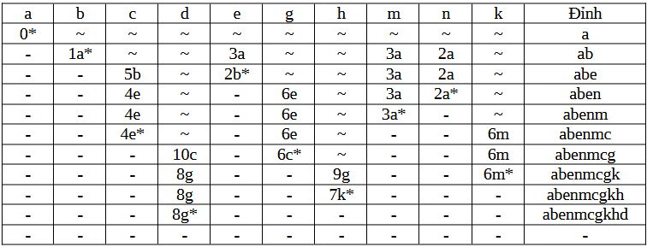

Đường đi ngắn nhất từ a:
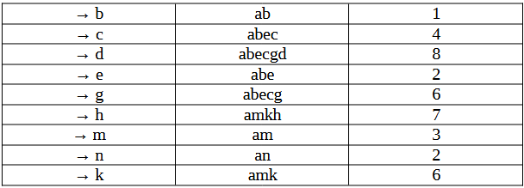

d) Hãy tìm cây khung có trọng số lớn nhất T của đồ thị (chỉ rõ thuật toán) và tính trọng số của T.
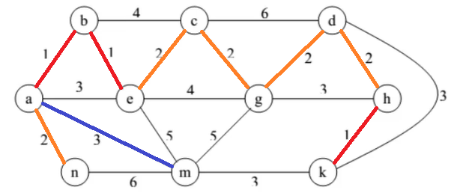
Thuật toán Kruskal: Thuật toán Prim:
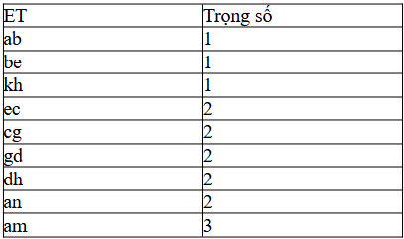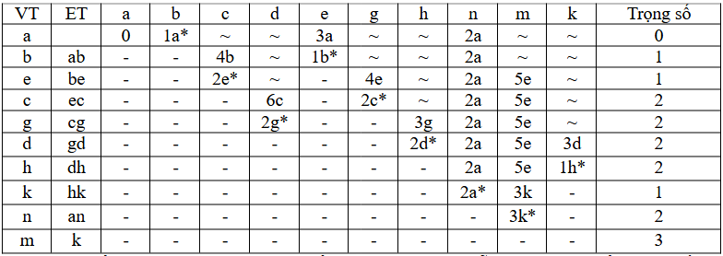

Trong một buổi tiệc có 11 người. Liệu có thể xảy ra trường hợp mỗi người trong buổi tiệc đó đều quen biết đúng 3 người khác trong nhóm hay không? Tai sao? (Giả sử quan hệ quen biết là quan hệ hai chiều). Đồ thị vô hướng - Quan hệ quen biết: hai chiều
Đây đồ thì có 11 đỉnh, bậc mỗi đỉnh là 3. Tổng số bậc:
3 x 11 = 33 = 2 x số cạnh (vô lý)
Đồ thị này không tồn tại.

Có một nhóm gồm 14 game thủ thi đấu vòng tròn một lượt cùng một game. Biết rằng khi 2 game thủ bất kỳ thi đấu với nhau thì không có kết quả hòa. Hỏi sau khi có kết quả thi đầu của nhóm, có trường hợp bất kỳ game thủ nào cũng thắng đúng 7 game thủ khác trong nhóm không? Tại sao? Đồ thị có hướng - Quan hệ thắng, thua: một chiều
Tổng số trận đấu: 13+12+11+10+9+8+7+6+5+4+3+2+1=91 → có 91 thắng
Mỗi game thủ thắng 7 trận → 7 x 14 = 98 thắng
Mâu thuẫn → Không thể xảy ra

Tìm số đỉnh cũa đồ thị, biết đồ thị có 25 cạnh, có 4 đình bậc 3; 2 đinh bậc 5; còn lại là các đỉnh bậc 2, bậc 7.
Tổng bậc = 2 x tổng cạnh = 50 bậc
4 đỉnh bậc 3 → tổng bậc = 12
2 đỉnh bậc 5 → tổng bậc = 10
→ x đỉnh bậc 2 và y đỉnh bậc 7 có tổng bậc = 28
2x + 7y = 28
y = 0 → x = 28/2 = 14 → số đỉnh = 4 + 2 + 14 = 20
y = 1 → x = 21/2 (loại)
y = 2 → x = 14/2 = 7 → số đỉnh = 4 + 2 + 2 + 7 = 15
y = 3 → x = 7/2 (loại)
y = 4 → x = 0 → số đỉnh = 4 + 2 + 4 = 10

Một nước có 10 thành phố. Hãy thiết lập một mạng đường hàng không thỏa 2 điều kiện:
+ Mỗi thành phố có đường hàng không nối trực tiếp với đúng 3 thành phố khác
+ Từ mỗi thành phố có đường hàng không đi tới một thành phố tùy ý sao cho trên đường hành trình tới đích có thể đi qua các thành phố khác, mỗi thành phố đi qua đúng một lần.
